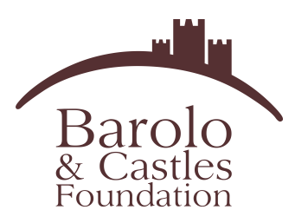

L’ESTATE RIVELA
IL CASTELLO SEGRETO DI SERRALUNGA

Dal 21 giugno, i tour serali negli spazi inediti del maniero di Langa,
solitamente esclusi dal percorso di visita

Una visita tutta speciale, che si snoda tra i saloni del castello per scoprire le avvincenti storie del suo glorioso passato e dei suoi sistemi difensivi nel Medioevo o, ancora, gli aneddoti più personali degli storici proprietari, la famiglia Falletti. Per passare poi alle antiche cantine, le scale della torre rotonda e gli interni di quella quadrata, sulla sommità del verticalissimo maniero, dove nelle giornate limpide si ha una delle visuali più belle e romantiche di tutta la Langa.

Tornano per l’estate 2018 le visite de “Il castello segreto” a Serralunga. Originali tour del maniero in ambienti di norma non inseriti nel tradizionale percorso turistico, ma ricchi di storia e mistero. Locali che non vedono spesso la luce del sole e che da qualche anno si sono aperti al pubblico nelle visite del format proposto dalla Barolo & Castles Foundation con la collaborazione del Polo museale del Piemonte.

Una piccola avventura da vivere in uno dei castelli più affascinanti del territorio, da molti considerato tra gli esempi meglio conservati di edificio nobiliare trecentesco del Piemonte. Un maniero così “verticale” che, una volta in cima alla sua vetta, sembra di toccare il cielo con un dito, mentre il panorama che si para di fronte è qualcosa di inesauribile, dalle colline patrimonio Unesco fino all’arco alpino. Per l’occasione, ogni visitatore sarà dotato di un caschetto per il capo, per calarsi ancora meglio nei panni degli esploratori.

Il primo appuntamento con “Il castello segreto” è per giovedì 21 giugno, alle 18,30, orario di chiusura del castello. Seguiranno le date di giovedì 12 luglio e giovedì 9 agosto.

IL CASTELLO SEGRETO

Prenotazioni obbligatorie. Massimo 18 persone (ragazzi sopra i 12 anni).

Costo: 14 euro sopra i 25 anni, 11 euro per ragazzi tra 18 e 25 anni e 8 euro per i ragazzi da 12 a 18 e i possessori dell’abbonamento Torino Musei Piemonte.

Info e prenotazioni (obbligatorie): info@castellodiserralunga.it oppure chiamando i numeri del castello 0173.613358 o della Barolo & Castles Foundation 0173.386697.

Per conoscere le attività programmate al castello si invita a consultare i siti www.castellodiserralunga.it e www.polomusealepiemonte.beniculturali.it.

Info e prenotazioni:
Castello di Serralunga d’Alba
www.castellodiserralunga.it
tel. 0173.613358 – info@castellodiserralunga.it

Barolo & Castles Foundation
Tel. 0173.386697 – info@barolofoundation.it
www.barolofoundation.it

